Contents

BAB I PENDAHULUAN 2

1.1 Latar Belakang Masalah 2

1.2 Rumusan Masalah 4

1.3 Batasan Penelitian 4

1.4 Tujuan Penelitian 4

1.5 Manfaat Penelitian 5

1.6 Metodologi Penelitian 5

1.7 Sistematika Penelitian 6

BAB II 6

2.1 Tinjuan Pustaka 6

2.2 Permainan (Game) 7

2.2.1 Genre 7

2.2.2 Platform 9

2.3 Metode Pembelajaran Melawan Penyakit 10

2.4 Kecerdasan Buatan (Artificial Intelligence) 10

2.4.1 Path-finding 11

2.4.2 Finite State Machine 11

2.5 Software Game Engine Unity 13

BAB III 14

3.1 Analisa Kebutuhan Sistem 14

3.2 Analisa Kebutuhan Fungsi 14

3.3 Analisa Kebutuhan Perangkat Lunak 14

3.4 Asumsi dan Keterbatasan Penelitian Pengembangan 15

3.5 Analisa Konsep Game 16

3.6 Metode Perancangan 16

3.7 Analisa Kebutuhan Fungsional 17

3.8 Analisa Kebutuhan Non Fungsional 17

3.9 Konsep 17

3.10 Storyboard 21

3.11 Storylines 22

3.12 Perancangan Level 24

3.13 Perancangan Kontrol Game 24

# PENDAHULUAN

## Latar Belakang Masalah

Game merupakan permainan berbasis multimedia pada elektronik bertujuan untuk hiburan dan mengisi waktu luang kepada pemainnya. Sejalan dengan perkembangan teknologi dari masa ke masa , fungsi game tidak hanya sebagai hiburan saja melainkan untuk sarana pengajaran pendidikan agar lebih menarik.

Perkembangan video game telah melewati berbagai masa dari awal perkembangan, menjadi sebuah industri. Ini sangat penting untuk pemain karena para pengembang memberikan pengalaman game dari perangkat yang berbeda, tidak hanya pemain saja para pengembang makin serius untuk mengubah keterampilan mereka selain keterampilan pengembangan, pengembang game saat ini juga perlu software game membuat game yang lebih mempercantik tampilan animasi.

Pada metode Finite State Machine sangat membantu untuk menggambarkan pergerakan pengendalian sebuah karakter musuh di dalam setiap level. Di dalam setiap game terdiri dari tiga level berisi sistem control yang menggambarkan prinsip kerja sistematis yaitu keadaan, kejadian dan aksi. FSM di dalam game terdapat pada perilaku musuh didalam setiap level di game dengan kecerdasan buatan pada musuh lebih cerdas (hendriano dkk, 2015).

Dalam prototype game ini menggunakan tools unity 3D, Corel Draw. Dan yang kita buat ini berbentuk game 2D dengan metode Finite State Machine memiliki grafik yang lebih sederhana dan pengalaman dalam memainkan game action lebih menyenangkan dibandingkan game action yang lain serta hal interaksi pemain terhadap NPC menggunakan FSM sehingga menentukan aksi atau respon musuh terhadap pemain lebih adaptif karena umpan balik ditentukan dari pilihan pemain (Haryanto, 2016).

Membahas tentang fenomena wabah penyakit yang pernah terjadi di Indonesia, adalah hal yang menakutkan dan meninggalkan luka bagi semua orang Indonesia, yang mungkin belum lama ini kita alami ada wabah penyakit virus covid 19, yang dimana banyak sekali memakan korban jiwa dari demam tinggi sampai meninggal dunia. Oleh karena itu penulis ingin menghibur dengan pembuatan game bertema Perancangan Dan Pembuatan Game Bertema Melawan Penyakit Di Indonesia Dengan Penerapan Metode Finite State Machine (FSM).

## Rumusan Masalah

Berdasarkan latar belakang yang telah disampaikan sebelumnya, maka dapat dihasilkan rumusan masalah sebagai berikut:

1. Bagaimana metode Finite State Machine bisa membuat game bertema melawan penyakit di indonesia?
2. Bagaimana cara Perancangan dan Pembuatan Game bertema melawan penyakit di Indonesia?

## Batasan Penelitian

Agar penulisan dalam penelitian dapat di pahami dari pembahasan yang ditentukan, maka penelitian ini terdapat batasan permasalahan sebagai berikut:

1. Game ini dibuat dengan menggunakan bahasa pemerograman C#.
2. Game di desain menggunakan corel draw dengan grafik 2D.
3. Game ini dibuat untuk PC berbasis Dekstop.
4. Level pada game di bagi 3 level dengan tingkat kesulitan berbeda.
5. Pembuatan game ini dibuat dengan kecerdasan buatan FSM (Finite State Machine) terletak pada perilaku musuh untuk mencari pemain.
6. Game ini dibuat untuk berjalan pada sistem operasi Windows.
7. Target pemain pada game ini di usia 6-12 tahun dan berupa single player.

## Tujuan Penelitian

1. Mengimplementasikan metode Finite State Machine guna menghasilkan kecerdasan buatan pada perilaku musuh di game bertema melawan penyakit di indonesia dengan genre 2d platformer.
2. Meningkatkan pengetahuan tentang wabah penyakit yang pernah terjadi di indonesia.

## Manfaat Penelitian

Manfaat yang didapat dari pembuatan game ini adalah dengan ditujukan untuk hiburan dan juga edukasi guna meningkatkan rasa ingin tahu tentang wabah penyakit yang pernah terjadi di Indonesia

.

## Metodologi Penelitian

1. Perancangan

Menentukan konsep awal untuk merancang *game* yang didapat dari berbagai referensi buku, internet, mengunjungi berbagai tempat kejadian, maupun sumber - sumber yang lain guna menentukan tema, genre, cerita dan segala macam kebutuhan dalam membangun game.

1. Pembuatan Game

Pada tahap ini rancangan yang dibuat akan diterapkan pada game. Pembuatan game ini menggunakan C# sebagai bahasa pemprograman dan FSM (Finite State Machine) sebagai metode yang diterapkan.

1. Penyusunan Asset dan Level Design

Menentukan dan menyusun konsep yang diterapkan dari asset untuk digunakan pada karakter serta asset yang digunakan pada level design termasuk music, suara, scene, dan tema dari berbagi level

1. Prototyping

Pada tahapan ini dihadirkan demi menguji gameplay dari konsep yang disusunkan, baik asset dan level design maupun secara keseluruhan serta melakukan perbaikan.

1. Pengujian Program

Pengujian percobaan ini bertujuan untuk memastikan bahwa masing masing bagian dari dari system bekerja sesuai yang diharapkan.

## Sistematika Penelitian

Dalam penyususan penulisan ini agar dapat mudah dipahami maka dari itu dibuatlah sistematika dalam penulisannya.

## Tinjuan Pustaka

Dalam kamus besar bahasa Indonesia, “Game” berarti permainan. Game adalah sebuah permainan interaktif yang membutuhkan tools atau computer untuk bermain. (Ardi & Tata, 2014). Berbicara game petualangan sangat popular pada tahun 1990an, dengan game klasik seperti Secret of Monkey Island atau Day of The Tentacle. Game tersebut dipuji karena humornya, dialog yangmenarik dan teka-teki yang rumit. Di samping menurunnya minat pada tahun 2000an, game petualangan telah kembali muncul di pasaran sebagai sarana entertaimen yang popular, Game adalah salah satu bentuk hiburan yang dapat dijadikan sebagai penyegar pikiran dari kepenatan akibat dari padatnya aktivitas sehari-hari (Fauzia A). Game petualangan kontemporari seperti Tales of Monkey Island atau Broken Age dirilis secara tidak sengaja dan mempertahankan ketertarikan pemain lebih lama.Dimana game petualangan modern mungkin terlihat berbeda secara visual dengan pembanding mereka pada tahun 1990an, beberapa pola umum dari cara bermain dan desain menghubungkan semua game petualangan. Game petualangan biasanya berputar pada menyelesaikan misteri atau menyelesaikan tantangan melalui cara yang lihai dan asosiasi yang tidak terduga antara potongan – potongan informasi atau objek yang tak terduga. Inti dari tantangan tersebut adalah penemuan dari asosiasi-asosiasi tersebut yang memungkinkan pemain untuk melakukan rangkaian aksi special, mengkombinasikan objek di inventori untuk membuat objek baru, atau memperhatikan petunjukpetunjuk pada dialog dengan NPC. Tantangan di game petualangan pada umumnya adalah pemain harus menyelesaikan teka-teki untuk melanjutkan alur cerita dan akan ada teka-teki lagi selanjutnya. Beberapa game petualangan dapat berisi konsi kekalahan, dimana pemain diharuskan untuk mengulang kembali dari keadaan game sebelumnya, meskipun biasanya pemain dapat selalu mengunjungi kembali semua tempat yang telah dikunjungi sebelumnya untuk mencari petunjuk-petunjuk yang hilang. Dikarenakan plot yang ditulis secara rinci, game petualangan pada umumnya hanya dimainkan sekali. (Barros, 2015)

## Permainan (Game)

Game adalah permainan atau pertandingan, atau bisa diartikan sebagai aktifitas terstruktur yang biasanya dilakukan untuk bersenang-senang. Permainan yang melibatkan keputusan dari pemain, demi berupaya mencapai tujuan dari game. Game di desain dan diciptakan berdasarkan acuan kehidupan sehari-hari. Menurut Romi Satria Wahono (ilmukomputer.com, 2007)

Video game telah menjadi salah satu bentuk hiburan utama pada masyarakat dari berbagai kalangan, meskipun begitu mereka juga memiliki dampak banyak pada masyarakat dalam bentuk baru interaksi dan komunikasi dalam game online, jutaan penonton kompetisi e-sports profesional, pengikut besar streamer game melalui saluran seperti Twitch dan Youtube, dan komunitas pemain di sekitar dari yang merupakan beberapa contoh dampak game dalam kehidupan sehari-hari saat ini.

### Genre

Genre merupakan kategori yang mewakili latar utama pada video game seperti latar cerita, gameplay, dan latar tempat yang ditampilkan pada game genre sendiri mempunyai berbagai kategori yaitu

* + - * + Action merupakan genre aksi yang mengandung kekerasan yang melibatkan pemain untuk berkelahi atau berperang melawan musuh. Pada genre ini mempunyai berbagai kategori yaitu :

Beat Em up (Membabak belur musuh), Contoh : Yakuza

Fighting/Martial Arts (Perkelahian/Bela Diri), Contoh :Tekken

First Person Shooter (Pandangan Orang Pertama), Contoh : Counter Strike

Third Person Shooter (Panadangan Orang Ketiga), Contoh : Grand Theft Auto

* + - * + Role Playing atau biasa dikenal RPG yaitu genre game dimana pemain mengontrol aksi dari karakter maupun grup dalam sebuah dunia fiksi dalam video game. Pada genre ini mempunyai berbagai kategori yaitu :

Action RPG (Aksi RPG), Contoh : Elden Ring

Adventure RPG (Petualangan RPG), Contoh : The Elder Scroll

JRPG (Jepang RPG), Contoh : CODE VEIN.

Turn Based (Bergiliran), Persona 5.

* + - * + Strategy yang dimana pemain untuk berpikir dengan mengusun strategy untuk memenangkan sesesuatu atau memecahkan suatu masalah. Pada genre ini mempunyai berbagai kategori yaitu :

Military (Militer Tentara), Contoh : Sid Meier’s Civilization VI

Tower Defence (Mempertahankan Tower), Contoh : Dota 2

Card & Board (Permainan Kartu dan Papan), Contoh : Yugioh Duel Links

Real-Time Strategy (Permainan Dengan Membangan Unit Dan Mengalahkan Berbagai Musuh), Contoh : Age of Empires IV

* + - * + Game yang bergenre dilakukan untuk simulation yang dilakukan pada kehidupan nyata. Pada genre ini mempunyai berbagai kategori yaitu :

Dating (Simulasi Kencan), Contoh : Doki-Doki Literature Club

Farming (Berkebun/Bertani), Contoh : Harvest Moon

Hobby & Job (Permainan Yang Memenuhi Kebutuhan Hobi dan Perkerjaan), Contoh : Cities Skylines

Building (Permainan Membangun Bangunan dan Koloni), Contoh : Ark:Survival Evolved

* + - * + Game yang bergenre olahraga, game ini dapat memainkan para pemain, tim, dan liga resmi maupun tidak resmi. Pada genre ini mempunyai berbagai kategori yaitu :

Racing (Balapan), Contoh : Forza Horizon

Simulation Sports (Simulasi Olahraga), Contoh : Football Manager

Team Sports (Tim Olahraga), Contoh : FIFA

Fishing & Hunting (Memancing dan Berburu), Contoh : The Hunter Classic

### Platform

Platfrom merupakan perangkat keras yang akan digunakan untuk memainkan permainan, berikut platform yang digunakan :

* + - * + Arcade games, biasanya berada di daerah / tempat khusus dan memiliki mesin yang digunakan khusus untuk jenis video games tertentu dan tidak jarang bahkan memiliki fitur yang dapat membuat pemainnya lebih merasa lebih real time seperti mesin pencapit untuk mendapatkan hadiah yang disediakan pada didalam mesin, balapan dengan mesin virtual, mesin tinju yang digunakan untuk mengukur seberapa besar pukulan yang dilancarkan
        + PC, yaitu permainan pada computer maupun laptop yang dapat memainkan game dari berbagai aplikasi penyedia game seperti Steam, Origin, Uplay, Epic Store,
        + Console, yaitu perangkat yang sudah disediakan khusus untuk bermain game dan tidak perlu khawatir dengan spesifikasi yang dibutuhkan, contoh : Xbox Series X, Playstation 5, dan Stadia.
        + Handheld Console, yaitu console yang dapat dibawa kemana saja mudah dimainkan, sangat ringan, dan mudah untuk digenggam seperti Nintendo Switch, Mobile Games, Playstation Vita.

## Metode Pembelajaran Melawan Penyakit

Komputer dan video game menawarkan cara baru untuk menyajikan metode pembelajaran yang dimana game dikembangkan melalui berbagai cara dengan menyajikan momen Jenis Penyakit, Vaksin/Obat, serta tempat yang mempunyai cerita yang pernah terjadi. Game melawan penyakit di Indonesia mengambil kejadian cerita dan jenis penyakit untuk gameplay, dan video game ini juga yang menyajikan berbagai penelitian original setiap kejadian besar, mengubah pembaca, dan pengguna yang menjadi pemain untuk berinteraksi melawan jenis penyakit tersebut dengan begitu video game mempunyai potensi besar untuk menyajikan cara melawan penyakit sebagai pembelajaran serta hiburan.

Dengan meningkatnya pemain dengan game bertema melawan penyakit di Indonesia semakin besar pemain dapat memahami berbagai jenis penyakit, sumber penyakit, cara pengobatan, dan tingkat gejala terjangkitnya penyakit dan karna itu pengembang melakukan peneltian jenis penyakit untuk menginformasikan game yang akan dibuat dari segi informasi dan model lingkungan.

## Kecerdasan Buatan (Artificial Intelligence)

Kecerdasan Buatan merupakan salah satu bagian dari ilmu komputer yang mempelajari bagaimana dangan membuat mesin dengan melakukan pekerjaan seperti yang dilakukan oleh manusia agar dapat melakukan perkerjaan yang lebih baik dari manusia. Menurut Mr. Luger (2002), kecerdasan buatan (AI) dapat didefinisikan sebagai branch ilmu komputer yang bersangkutan dengan otomatisasi perilaku cerdas. pada definisinya, AI adalah bagian dari komputer ilmu pengetahuan dan harus didasarkan pada teori dan menerapkan prinsip-prinsip bidang itu.

AI memiliki peran yang sangat penting pada ilmu komputer seperti pada penelitian dalam AI sendiri menyangkut pembuatan pada mesin untuk berjalan secara otomatis pada tugas-tugas yang membutuhkan perilaku cerdas. Termasuk contohnya adalah Mengendalikan, merencanakan, penjadwalan dan pertanyaan untuk para pengguna, suara dan pengenalan wajah.

Dalam dunia game memiliki berbagai teknis untuk diadaptasikan untuk pembuatan game yaitu mengejar, menghindar, maupun menembak yang diterpakan pada berbagai genre game salah satunya RPG, action, dan shooter. Sebagai contoh dimana pemain harus menghabisi musuh untuk melanjutkan game maka teknis tersebut digunakan.

### Path-finding

Path-finding adalah salah satu AI yang sering digunakan pada game komputer. Path-finding untuk cara yang terbaik dapat diterapkan untuk permainan apa pun di mana komputer bertanggung jawab untuk memindahkan barang-barang, misalnya, memindahkan orang, kendaraan, atau unit tempur; dari sini ke sana.

* Menghindari berbagai rintangan
* Bergerak secara acak.
* Rencanakan sesuatu sebelum Pindah.
* Melakukan Pencarian.

### Finite State Machine

Finite State Machine adalah sebuah model komputasi yang dapat digunakan untuk mensimulasikan urutan logika atau representasi dari urutan eksekusi dan kondisi. Finite State Machine sebagai AI didalam game dibutuhkan untuk mengerti dan bagaimana membuatnya. FSM dimana pembuat menggunakan graph yang disimpulkan sebagai state dan edge sebagai garis transisi. Dalam keadaan FSM dapat menwakili tindakan dan keadaan untuk NPC Menurut (Devang Jagdale, 2021).

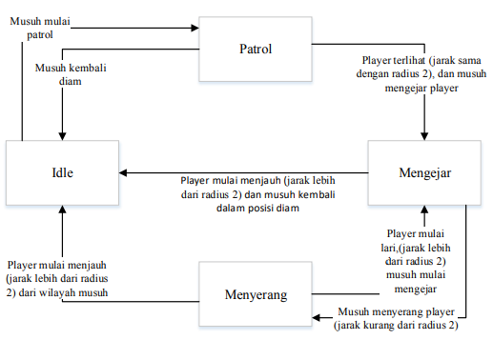

FSM mempresentasikan cara kerja musuh, Fernando Bevilacqua 2013

Dalam pada gambar diatas musuh jauh dalam jarak yang ditentukan musuh akan diam, tetapi jika jarang kurang atau mendekati musuh akan mengejar pemain hingga jarak terdekat dan musuh akan meyerang pemain.

Computing Science Newcastle University

Meskipun begitu finite state machine cukup umum dan berguna untuk game modern meskipun finite state machine sudah ada sejak lama. Salah satu kelebihannya yaitu mudah dipahami, mudah diimplementasikan, dan kontribusi pada penggunanya dalam pengembangan.

## Software Game Engine Unity

Unity merupakan suatu aplikasi yang digunakan untuk mengembangkan game multi platform yang didesain untuk mudah digunakan bagi para pengembang ahli maupun pemula. Unity mudah untuk digunakan dan penuh paduan untuk dipelajari. Grafis pada unity dibuat dengan grafis tingkat tinggi untuk OpenGL dan directX. Unity mendukung semua format file, terutamanya format umum seperti semua format dari art applications.

**BAB III**

## 3.1 Analisa Kebutuhan Sistem

Merupakan suatu kegiatan yang menguraikan seluruh pokok masalah yang didalamnya. Analisa ini merupakan tahapan awal sebelum masuk ketahapan perancangan , sedangkan perancangan merupakan hasil dari Analisa yang dapat memberikan solusi keseluruhan Analisa dan dapat memberikan solusi dalam suatu permasalahan.

Tahap metode analisis berikut merupakan tahap usaha dalam mengamati detil sistem yang akan di buat. Setelah analisa didapatkan maka langkah selanjutnya adalah membuat sebuah hasil analisa. Hasil analisa tersebut akan menjadi acuan dari perancangan sistem yang dibangun.

## 3.2 Analisa Kebutuhan Fungsi

Analisa kebutuhan fungsi dilakukan penerapan pada system sehingga dapat berfungsi seperti pada perintah pada game

* + - * + Latar cerita ditempatkan pada wabah penyakit yang pernah terjadi di Indonesia
        + Game bertema action dan side scrolling yang akan pemain lakukan untuk mengalahkan musuh dan pada setiap stage akan memiliki boss yang akan menjadi lawan diakhir stage

## 3.3 Analisa Kebutuhan Perangkat Lunak

Dalam melakukan penilitian diperlukan perangkat lunak pada pengerjaan pada game yang akan dibuat.

### Windows 10

### Operasi system yang digunakan untuk membuat game

### Unity

### Unity sebagai game engine utama dengan software ini, pada engine ini kita dapat mengatur dialog, objek, sprite, skrip, dan animasi yang digunakan, dan lain sebagainya.

### VS code

### Aplikasi yang digunakan untuk menuliskan skrip program yang akan digunakan.

### Corel Draw

### Aplikasi untuk membuat desain karakter dan area.

## Asumsi dan Keterbatasan Penelitian Pengembangan

Asumsi yang digunakan peneliti pada pengembangan game sebagai tempat pengimplementasian metode finite state machine pada waktu bermain, antara lain adalah sebagai berikut :

### Game dapat dijalankan pada PC atau Notebook dengan spesifikasi processor 1.4GHz, RAM 2,00 GB

### Game dapat dijalankan dengan lancar pada saat pengujian menggunakan PC maupun Notebook berbasis Windows

Sedangkan keterbatasan penelitian pengembangan game fight disease in Indonesia adalah sebagai berikut :

1. Game hanya menarget usia pemain game adalah antara 5 hingga 12 tahun namun dapat dimain oleh semua kalangan .’
2. Game hanya dapat dimainkan oleh satu pemain (single player)
3. Game hanya dimainkan secara offline
4. Game hanya berupa beta game yang hanya dimaksudkan sebagai media implementasi metode fsm

## Analisa Konsep Game

Analisa konsep yang meliputi genre serta tujuan pada game.

1. Genre

Genre game akan menggunakan side-scroller yang akan ditampilkan dengan kamera menyamping yang dimana pemain akan focus pergerakan karakter kekanan dan kekiri

1. Mulai Game

Pada kondisi ini pemain akan memulai permainan. Kondisi start game pada game adalah dimulai dengan cerita awal game dan pemain dibekali dengan status full health point serta cara memainkan game.

1. Tujuan

Tujuan game yaitu permainan akan dimulai dari stage 1 yang menceritakan hal untuk melawan penyakit penyakit di Indonesia, pada didalam game pemain akan melewati berbagai musuh yang dimana disini adalah jenis penyakit hingga akhir stage pemain akan dapat melanjutkan kestage selanjutnya

## Metode Perancangan

Metode perancangan yaitu suatu cara untuk menjelaskan perancangan game dari berbagai penelitian. Tahap ini akan mengidentifikasi dan kendala pada pengembangan pada system dengan bertujuan game yang akan dibuat akan lebih memudahkan pengembang pada pembuatan yang akan mempelajari sistem pada game yang dibuat. Berikut merupakan beberapa komponen perancangan pada game:

1. Konsep game
2. Game Design Document (GDD)
3. Technical Design Document (TDD)
4. Desain User Interface (UI)

## Analisa Kebutuhan Fungsional

Kebutuhan fungsional terdiri dari proses – proses dan fitur pada system demi mencakup kubutuhan system dengan bagaimana reaksi pada input dan perilaku system. Berikut Analisa Kebutuhan Fungsional pada game sebagai berikut :

1. Player dapat memulai game dengan tombol mulai
2. About menampilkan profil pembuat dan versi game
3. Exit untuk keluar dari permainan
4. Player dapat terkena serangan musuh yang berakibatkan damage pada health
5. Musuh dapat dikalahkan jika terkena serangan Player
6. Player dapat melanjutkan kestage selanjutnya jika sudah melewati rintangan

## Analisa Kebutuhan Non Fungsional

### Sistem single player

### Grafik game 2d platformer

### Interaksi dapat menggunakan keyboard yang tersedia di PC ataupun Notebook.

### Tindakan pada karakter pemain dan musuh menggunakan finite state machine

### Game ini dibangun dengan menggunakan software Unity untuk engine game dan bahasa pemrograman menggunakan C#

## Konsep

Game yang dibuat ini menceritakan mengenai cara melawan penyakit di Indonesia yang dimana pemain akan menghadapi berbagai stage yang melibatkan berbagai musuh dari jenis jenis penyakit hingga bisa kebal dari segala jenis penyakit.

Berikut konsep pada perancangan dari game

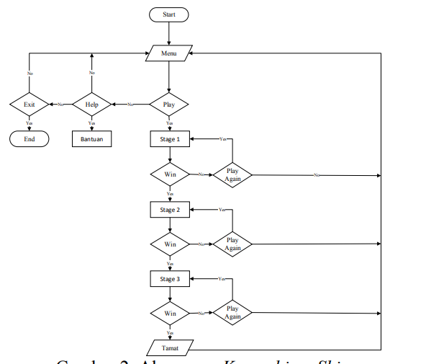

Pada gambar diatas dimulai pada 3 menu yang terdiri new game, help, about us, dan quit. Jika pemain memulai new game maka pemain akan memainkan dari level pada stage 1 hingga selesai pemain dapat melanjutkan ke level selanjutnya hingga level terakhir. Jika menyelesaikan level terakhir pemain diarahkan ke menu utama.

### Menu

Pada tampilan menu memiliki berbagai menu dari mulai hingga keluar, jika pemain menekan tombol mulai maka pemain akan memulai permainan baru. Jika pemain menekan lanjutan maka pemain akan melanjutkan permainan yang terakhir kali pemain mainkan. Jika pemain menekan config maka pemain akan mendapatkan tampilan menu configurasi dan tentang informasi pembuat game dan jika pemain menekan tombol keluar maka pemain akan keluar dari permainan.

1. Design

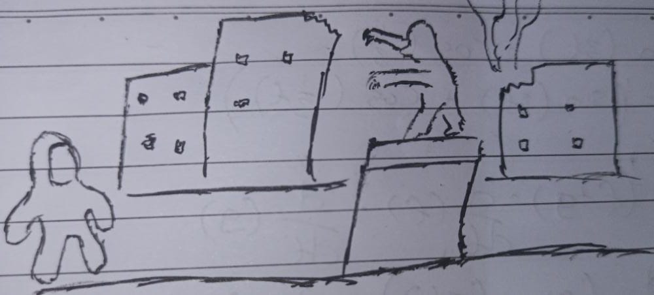

Design pada gambar diatas merupakan karakter yang akan digunakan untuk pemain, pemain dapat. Pada konsep ini merupakan scene awal pada game yang dimana pemain akan memulai level jika pemain menjalankan karakter sampai tanda stop untuk memulai ke level selanjutnya

Pada selanjutnya merupakan dari design dari map selanjutnya yang terdiri dari level berbagai rintangan yang akan dirancang dan dilalui pemain demi melanjutkan permain

* + - * **Use Case Diagram**

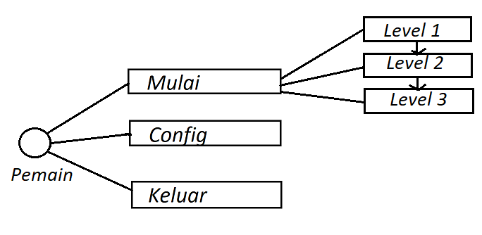Use case yang digunakan ditunjukan seperti digambar bawah ini.

* + - * **Controller**

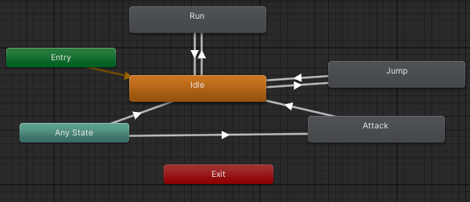Dalam game pemain dapat memainkan dengan keyboard dengan menggunakan w, a, s, d, pada keyboard, melompat dengan space dan q untuk menyerang

Pada state untuk kecerdasan buatan terdiri dari Idle, Run, Jump, dan Attack. Pada state merupakan state karakter yang akan dimainkan oleh pemain dan merupakan state untuk musuh, pemain akan ditampilkan pada idle yang merupakan kondisi awal, jika pamain bergerak maka state idle akan mengarah ke state run, pemain juga dapat menyerang dengan pukulan yang terdapat pada state attack begitu pula pada state jump jika pemain menekan tombol space.

## Storyboard

Storyboard merupakan gambaran design pada game yang akan dibuat dengan gambaran sketsa untuk meyampaikan ide dengan lebih mudah dengan bertujuan meyampaikan alur pada game itu sendiri

### Level 1

### Pada level 1 merupakan perancangan yang diharuskan pemain untuk diselesaikan. Rancangan dapat dilihat seperti dibawah ini



* + - * Level 2

Pada level 2 merupakan perancangan yang diharuskan pemain untuk diselesaikan. Rancangan dapat dilihat seperti dibawah ini

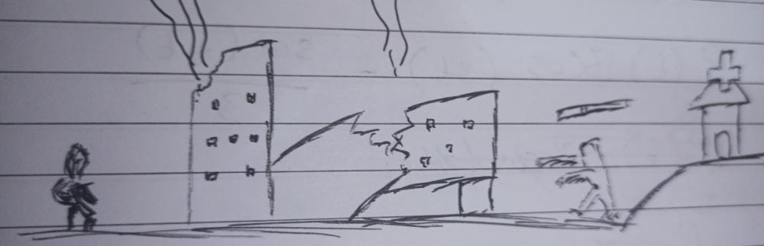

* + - * Level 3

Pada level 3 merupakan perancangan yang diharuskan pemain untuk diselesaikan. Rancangan dapat dilihat seperti dibawah ini

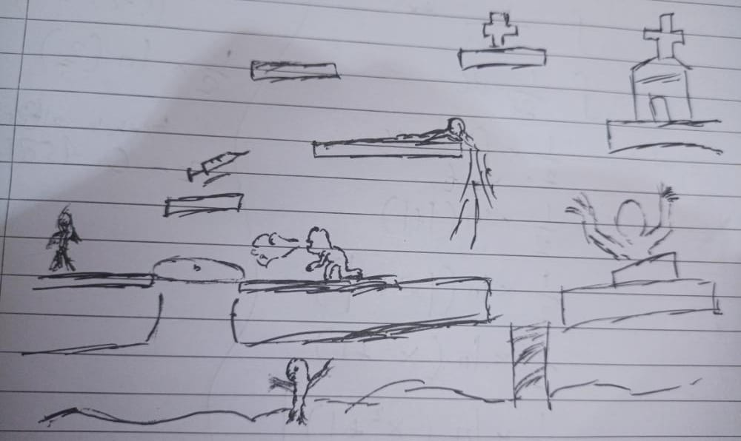

## Storylines

Game ini menceritakan mengenai melawan penyakit di Indonesia dari berbagai wabah penyakit yang pernah terjadi, Berikut latar cerita yang akan diambil :

### Wabah Kolera

Wabah kolera menyerang Indonesia setidaknya enam kali. Yang pertama terjadi sekitar tahun 1819, ketika Indonesia masih berada di tangan Belanda. Saat itu, penyakit menular ini pertama kali ditemukan di Jakarta, atau dulunya dikenal sebagai Batavia. Kolera lebih populer dengan sebutan muntaber atau muntah berak. Penyakit ini disebabkan oleh bakteri bernama Vibrio cholerae yang biasa ditemukan di perairan. Gejala yang ditimbulkan utamanya berupa diare, mual, muntah, dan kram perut.

Meskipun telah ditemukan vaksin, penyakit ini masih terus berjangkit di Indonesia hingga tahun 2003 dengan kejadian wabah terakhir pada tahun 1927 di Tanjung Priok.

### Campak

Penyakit campak pernah menjadi wabah di dunia. Di tahun 1963, campak mengakibatkan 2,6 juta orang meninggal dunia per tahunnya. Namun setelah adanya program vaksinasi, kematian akibat campak bisa dikendalikan. Anak-anak yang tidak mendapatkan vaksinasi merupakan kelompok paling rentan terinfeksi campak.

Penyakit ini disebabkan oleh virus dalam keluarga paramyxovirus yang biasanya ditularkan melalui kontak langsung dengan penderita atau lewat udara.

* + - * **The Black Death (PES)**

Wabah yang menyerang Eropa pada abad ke-14 hingga ke-19 itu membunuh puluhan juta orang. Indonesia mengenalnya sebagai pagebluk (wabah) terburuk di masa penjajahan Belanda. Pada tahun 1905, dua orang Tiongkok di Pelabuhan Bandar Deli, Sumatra Utara, dilaporkan terjangkit penyakit ini. Pemerintah kolonial awalnya tidak peduli dan menganggapnya angin lalu. Sekitar lima tahun berselang, terjadilah krisis beras di Jawa, terutama di Malang, Jawa Timur. Pemerintah kolonial terpaksa mengimpor dari Myanmar. Padahal, negara tersebut sedang terserang pes. terdapat banyak tikus yang membawa bakteri pes di kapal pengangkut. Saat itu, penyakit tidak menyebar sama sekali.

### Covid 19

Novel coronavirus (CoV) adalah galur baru dari coronavirus.Penyakit ini, yang disebabkan oleh novel coronavirus yang pertama kali diidentifikasi di Wuhan, Tiongkok, diberi nama coronavirus disease 2019 (COVID-19) – 'CO' berasal dari corona, 'VI' berasal dari virus, dan 'D' berasal dari disease (penyakit). Sebelumnya, penyakit ini disebut dengan '2019 novel coronavirus' atau '2019-nCoV.

COVID-19 adalah virus baru yang berasal dari satu keluarga yang sama dengan Severe Acute Respiratory Syndrome (SARS) dan beberapa jenis flu biasa. Virus ini ditularkan melalui kontak langsung dengan percikan dahak dari orang yang terinfeksi (melalui batuk dan bersin), dan jika menyentuh permukaan yang terkontaminasi virus. Virus ini dapat bertahan selama beberapa jam di permukaan, tetapi disinfektan sederhana dapat membunuhnya.

## Perancangan Level

Game ini akan terbagi manjadi 3 level. Masing – masing level memilki latar tempat, tahun, dan musuh. Beberapa terdiri pada game yaitu :

Perancangan Level

### Saat player mati maka memulai kembali ke checkpoint

### Pemain akan memiliki health 3 poin

### Pemain akan mati apabila poin 0

### Player harus mengumpulkan koin dan mengalahkan musuh untuk melanjutkan ke stage selanjutnya

### Pada level 1 terdapat 5 musuh dan disetiap stage akan bertambah 2 musuh pada stage selanjutnya

### Player dapat membuka kotak harta yang berada disetiap stage namun pemain diharusnya menjawab pertanyaan yang dianjurkan untuk membuka kotak.

### Terdapat boss pada setiap akhir level yang berdasarkan dari berbagai tokoh sejarah

### Jika pemain sudah berhasil melewati stage terakhir pamain dapat kembali memainkan kembali stage yang sudah dilewati

## Perancangan Kontrol Game

Game dapat dimainkan dengan control sebagai berikut

### PC

### 

|  |  |  |  |
| --- | --- | --- | --- |
| No | Keyboard | Fungsi | Output |
| 1. | Q | Menyerang | Pemain Menyerang |
| 2. | D | Bergerak Ke Kanan | Pemain Bergerak Ke Kanan |
| 3. | A | Bergerak Ke Kiri | Pemain Bergerak Ke Kiri |
| 4. | Space | Melompat | Pemain Akan Berlompat |

Dari tabel jika pemain menekan pada tombol kanan, kiri, dan space atau atas pada keyboard dan tombol pada mobile android karakter dapat bergerak sesuai dengan arahnya yaitu, kanan untuk bergerak ke kanan, kiri untuk berkerak ke kiri, dan space atau atas untuk melompat ke atas. Ketika pemain menekan tombol Q pemain akan menyerang.